20232143K11

(多选)(2023·普洱市高二期末)如图所示，水平放置的单色线光源*S*发出的光有一部分直接入射到竖直光屏上，一部分通过水平放置的平面镜反射后射到光屏上，这两列光相遇时会发生干涉，形成水平的明暗相间的条纹。则(　　)

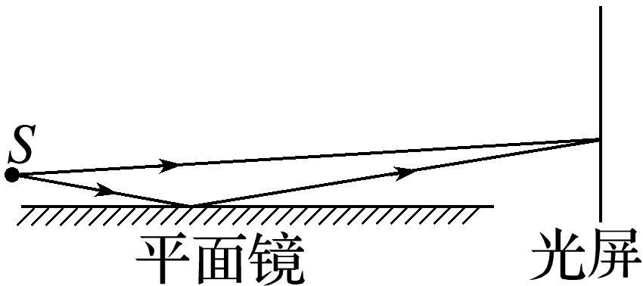

A．将光屏向右平移，相邻亮条纹间距减小

B．将光屏向右平移，相邻亮条纹间距增大

C．将线光源*S*向下平移，相邻暗条纹间距减小

D．将线光源*S*向下平移，相邻暗条纹间距增大